Наше будущее-здоровые дети
Есть яблоневый сад, есть сад цветов, а есть и сад детей.
И детей там растят осторожно и заботливо.
Любовью удобряют.
Чтобы света и жизненной влаги хватило.
Детский сад - это первая ступень закладки фундамента здоровья малыша и качество его прочности зависит именно от того, что получит и чему научится он здесь.
Известный педагог Я.Корчак говорил: «В этот период накапливается яркое, образное, эмоциональное впечатление, закладывается фундамент правильного отношения к своему здоровью».
Полноценное развитие личности возможно, если начинать этот процесс с детского возраста. Систематические занятия физическими упражнениями улучшают качество функционирования физиологических систем организма, повышают его защитные силы, создают адаптацию к неблагоприятным факторам внешней среды. Ухудшение состояния здоровья детей диктует необходимость разработки и внедрения мероприятий оздоровительного характера, направленных на улучшение здоровья детей, снижения их заболеваемости.
Я считаю, здоровый ребенок - талантливый ребенок.
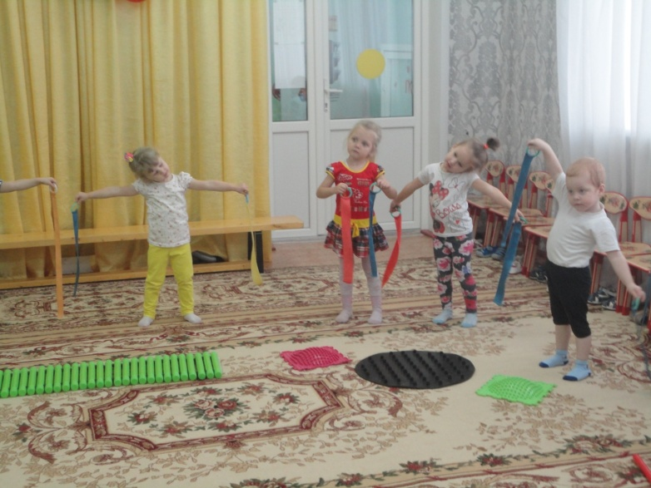
В процессе своей работы использую здоровьесберегающие технологии, такие как: ритмическая гимнастика, массаж активных точек, пальчиковая гимнастика, ароматерапия, комплексы корригирующей гимнастики, формирую у детей осознанное отношение к своему здоровью, учу понимать значение и преимущество хорошего самочувствия, позволяющего участвовать в общих играх и развлечениях.
Стараюсь постоянно стимулировать у детей развитие навыков личной гигиены и осуществлять контроль за их неукоснительным выполнением. Также в процессе оздоровления детей использую в своей работе экскурсии по территории детского сада: потому как дети еще маленькие: это «Путешествие на огород», «В гости к елочке», «А картошка загляденье» как средство общения и оздоровления, двигательной подготовленности, на прогулке играем постоянно в подвижные игры, с использованием спортивных элементов. Что вызывает у малышей веселое, радостное настроение, желание двигаться, воспитывает дружеские отношения, познавательные способности.
Совместно с родителями провели родительское собрание, «О здоровье-всерьез» целью которого было: формирование у родителей устойчивой мотивации к сохранению и укреплению здоровья своих детей.
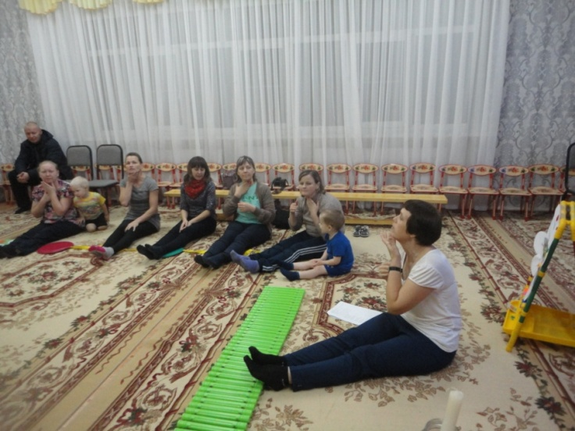
Родители с огромным интересом и желанием активно принимали участие в беседе о главных принципах здоровья, играли в игры «Очень рад тебя видеть», «Неоконченное предложение», совместно с детьми выполняли массаж, активных точек, ритмическую гимнастику дети радовались совместному мероприятию с родителями. Такие мероприятия сближают родителей, воспитателей и детей, помогают создать эмоциональный комфорт в группах. Дети воспринимают родителей по новому: как союзников, так как родитель, участвующий во всех мероприятиях, знает проблемы и пути их преодоления, старается понять чувство ребенка, его деятельность, его точку зрения.
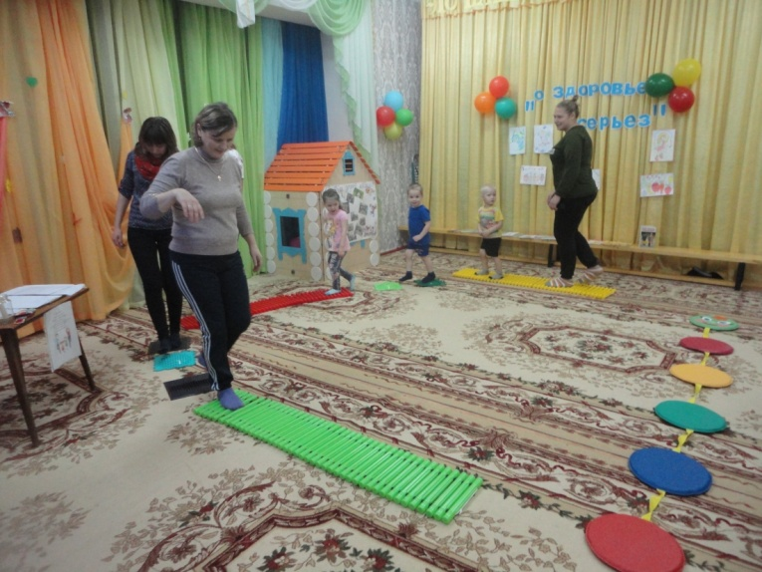
Великая ценность каждого человека-здоровье. Вырастить ребенка сильным, крепким, здоровым-это желание родителей и одна из ведущих задач, стоящих перед дошкольным учреждением. Сотрудничество нашего детского сада и семьи направлено на достижение основной цели – разработку основных подходов к взаимодействию детского сада и родителей как фактора позитивного физического развития ребенка. Я делаю все для того чтобы дети росли здоровыми душой и телом, стремились оберегать свое здоровье, применяя свои знания и умения в согласии с законами бытия. Я стараюсь найти особый подход к каждому маленькому человечку и подобрать единственный ключик к их сердцам. Я знаю и уверена, что каждый ребенок уникален!
В заключении хочется пожелать взрослым оставаться в душе детьми, для лучшего понимания своих чад. Сделайте свой мир и мир своих детей добрее и красочнее.
Мы будущее держим на руках.
И пусть оно всегда счастливым будет!
Пусть радость в его светится глазах,
Благополучным и здоровым будет.

Гетман Н.П., воспитатель

